受付番号
応募者の情報 | 住所 | 〒
応募者の情報 | 名前 | ふりがな
応募者の情報 | 連絡先 | TEL
応募者の情報 | 連絡先 | Eメール
＜愛称の条件＞
１．「ふくやま」の名を冠すること（ひらがな、カタカナ、漢字、ローマ字問わず）。
例）●●ふくやま、フクヤマ●●、福山●●、●●FUKUYAMA
２．既存の「ふくやま」と名前の付くばらや、建物等の名称と重複しないこと。
※ 次のことについて、予めご了承ください。
・応募者の個人情報は、この事業以外の目的では使用しません。
ただし、愛称の採用者については、採用された愛称とともに、名前と居住地域（市区町村
名まで）を公表する場合があります。
・第三者の著作権や肖像権、商標権、その他の権利を侵害する名前は使用しないでください。
・政治的・宗教的・商業的メッセージを含むもの、その他公序良俗に反するものは
ご遠慮ください。
・採用された愛称の一切の権利は福山市に帰属します。
・応募用紙等は返却しません。また、応募に係る各種経費は応募者の負担とします。
愛称を募集するばらの詳細は
募集ページをご確認ください。
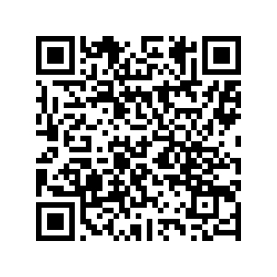

１．世界バラ会議福山大会2025記念ばら
愛称 | （よみがな）
愛称の理由・由来
２．福山市長賞受賞ばら
愛称 | （よみがな）
愛称 | 雨ニモマケズ・
愛称の理由・由来
福山市 市民局 まちづくり推進部 ばらのまちづくり課
〒720-8501 福山市東桜町3番5号
ＴＥＬ： (０８４)９２８-１２１０ ＦＡＸ： (０８４)９２７-７０２１
Ｅメール world-rose-convention@city.fukuyama.hiroshima.jp
申込・問合せ先

